Procedura DISTRIB-a za radnu stanicu
Važno: Procedura koja slijedi se izvršava na radnim stanicama u ustanovama / centrima čiji podaci NISU migrirani na centralni server u MSPM-u.
Nakon što se na serveru izvrši instalacija patcha naziva PatchMIG potrebno je provesti tzv. proceduru DISTRIB-a na radnim stanicama. Na slikovnom slijedu ispod, pojašnjen je postupak provođenja procedure DISTRIB.
Važno: Na radnoj stanici korisnik mora imati administrativne ovlasti za pokretanje DISTRIB-a - login i password daje MSPM!!!

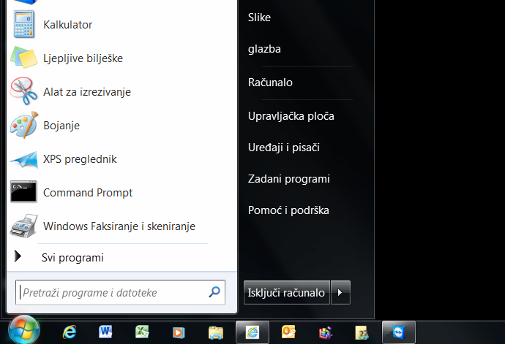
Klikom na ikonicu označenu strelicom ( slika iznad ) otvara se prozor sa izbornicima. U polje naziva ' Pretraži programe i datoteke' upišemo naredbu distrib i na tipkovnici pritisnemo tipku Enter ( slika ispod ).
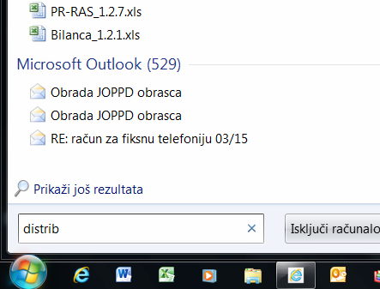

Za razliku od uobičajenih instalacija distrib-a, nećemo dobiti prozor sa porukom o pokretanju instalacije nego će se instalacija trenutno pokrenuti. Nakon provedene procedure na ekranu radne stanice trebate dobiti poruku o uspješno provedenom postupku instalacije ( slika ispod ).
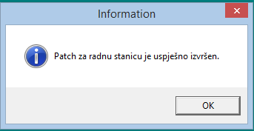

Napomena: I PatchMig i distrib koji ga prati, nemaju ograničenje i mogu se izvršiti i više puta na serveru tj. na radnoj stanici.

